Introduction
La réforme du Code du travail et la mise en place de nouvelles instances représentatives du personnel nous amène à mettre à jour notre offre de formations en santé et sécurité au travail.

La réforme du code du travail
Depuis le 1er janvier 2020, la mise en place des CSE (Conseil Social et Economique) dans les entreprises de plus de 11 salariés ainsi que la mise en place obligatoire des CSSCT (Commission Santé Sécurité et Condition de Travail) dans les entreprises de plus de 300 salariés est effective.

Ces instances remplacent les délégués du personnel, le comité d’entreprise et le comité d’hygiène, de sécurité et des conditions de travail.

Les membres du CSE et de la CSSCT doivent bénéficier d’une formation en matière de santé, de sécurité et de conditions de travail d’une durée minimale de :
- 3 jours dans les entreprises de moins de 300 salariés.
- 5 jours dans les entreprises d'au moins 300 salariés.

L’offre Chubb France

Afin de répondre à ces obligations de formation, nous proposons ces prestations (qui viennent en remplacement des anciennes formations des membres des CHSCT) :

Titre de la formation | Formation des membres des CSE_CSSCT
Durée de la formation | 3 jours | 5 jours
Fiche programme | 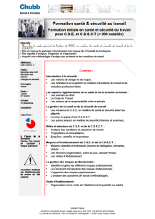 | 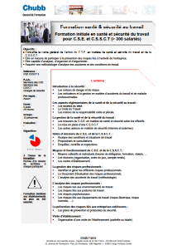
Code Cristal | 7876 | 7994
Code JDE | W07876 | W07994

